LES PONTS DE CONSTANTINE
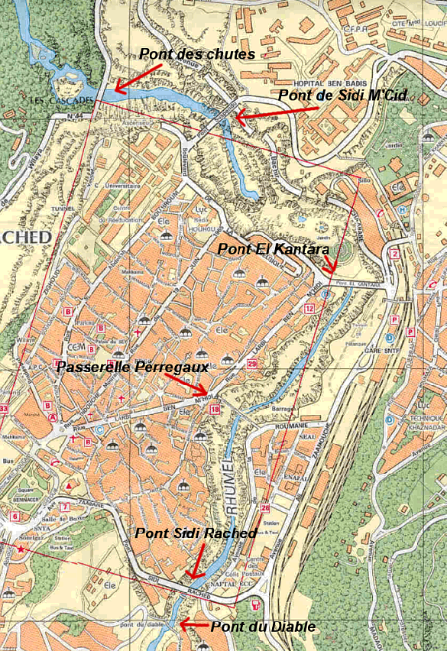

Le pont Sidi-Rached

Le pont Sidi Rached est un viaduc routier en pierres de taille, construit de 1908 à 1912 par l'ingénieur Paul Séjourné.

Cet ouvrage très complexe et spectaculaire, où se mêlent la pierre et le béton est constitué d'un tablier en arc horizontal de 450 m de long, 12 de large, supporté par 27 arches dont les deux principales ont 30 et 70m d'ouverture, cette dernière franchissant la gorge 105m au dessus du Rhumel.
Il sera inauguré en 1912 le même jour que le pont Sidi M'Cid
Photo sur plaque de verre de 1937 issue des collections du "Fond Arnodin"

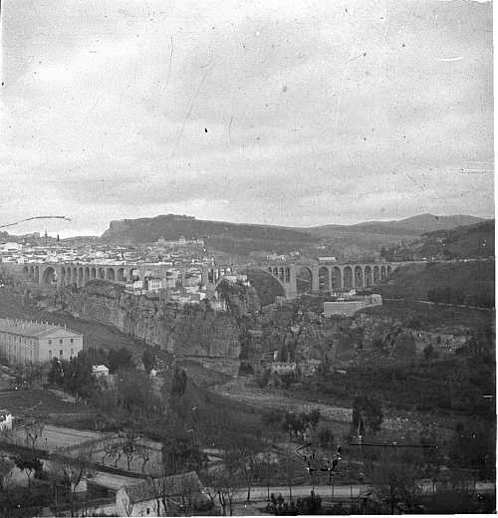
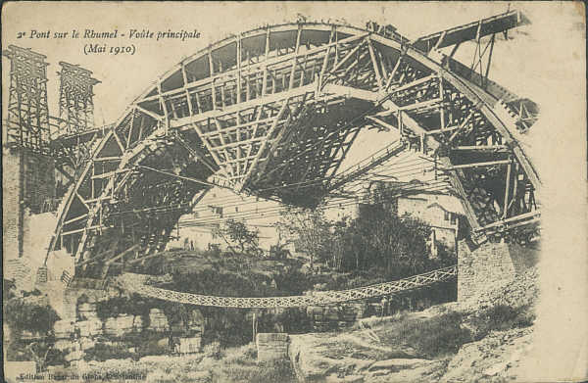
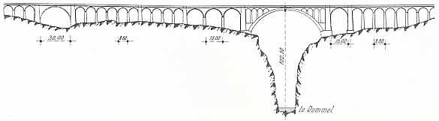

Déformé par des glissements de terrain, l'ouvrage devra subir des réparations en urgence en 1952, et, de nos jours encore, nécessite une surveillance constante et de nombreux programmes d'entretien.

Le pont suspendu de Sidi M'Cid

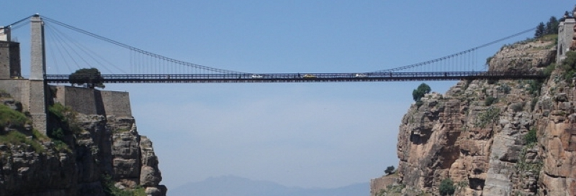

Le pont suspendu de Sidi M'Cid (Sidi Mecid, sur certaines cartes de 1850) est un pont routier à haubans, en acier. Conçu par l'ingénieur
Ferdinand Arnodin, sa contruction s'est achevée en 1912 et inauguré en même temps que le pont de Sidi Rached. Sa largeur est de
5,80 mètres, sa longueur de 164,30 mètres pour un poids de 17 tonnes, il enjambe l'Oued Rhumel à 175 mètres au-dessus des flots.

Sa construction décidée après l'ouverture de l'hôpital de la ville évite aux Constantinois de faire un long détour par le Pont d'El Kantara pour s’y rendre
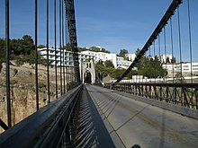

Vue de l'hôpital à partir du pont

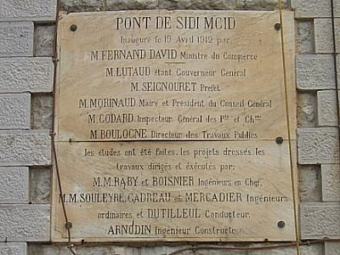

Le pont El Kantara

Le pont El Kantara est un pont routier en pierre, construit en 1792 par Salah bey sur les ruines d'un pont romain et reconstruit entre 1860 et 1863
sous son aspect actuel, sous le règne de Napoléon III. Il fut de nouveau reconstruit en partie en 1925, puis entretenu. Il est composé de quatre
arches dont l'arc principal de 56 mètres est à 125 mètres au-dessus de l'Oued Rhumel. Sa longueur est de 128 mètres.

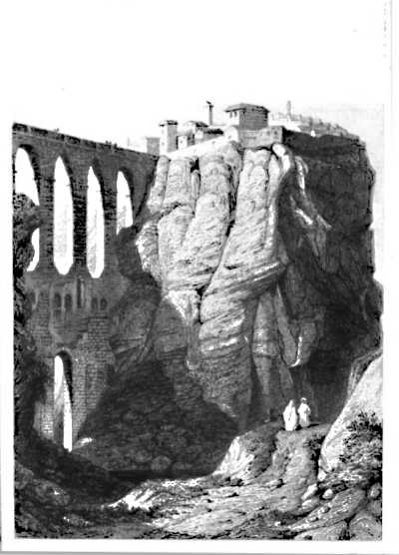

Gravure ancienne Le pont El Kantara édifié par Salah Bey en 1792

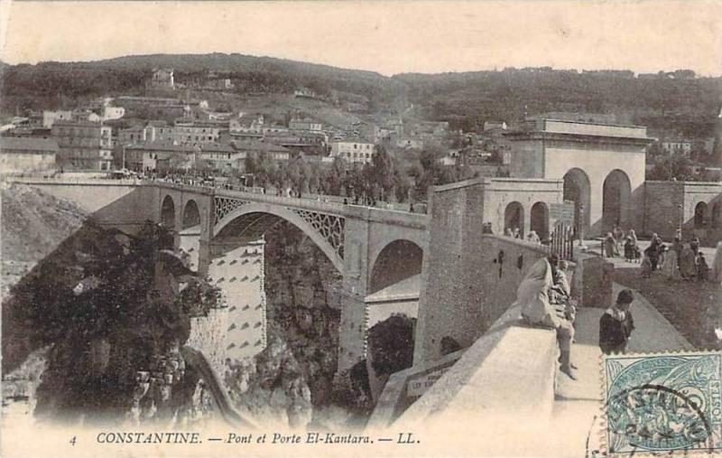

Le pont El Kantara de notre époque

La passerelle Pérrégaux

La passerelle Pérrégaux, du nom de la rue à laquelle elle aboutissait, ou encore pont de l'ascenseur, puisque passerelle réservée aux seuls piétons elle aboutit en cet endroit au pied d'un ascenseur qui permet un accès à la vieille ville. Construite par l'entreprise Arnodin sous la direction de Gaston Leinekugel Le Cocq, édifiée en 1925, d'aspect très semblable au pont suspendu Sidi M'Cid son tablier mesure 125 m de long, pour 2m50 de large, 106 m au dessus du fond de la gorge.
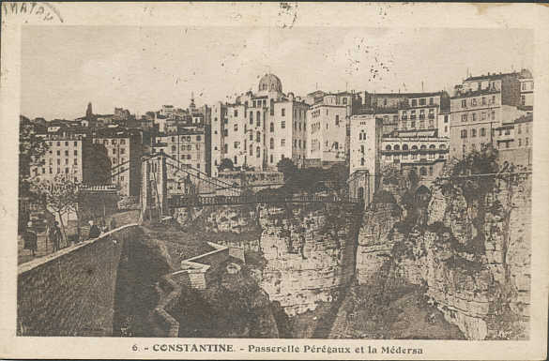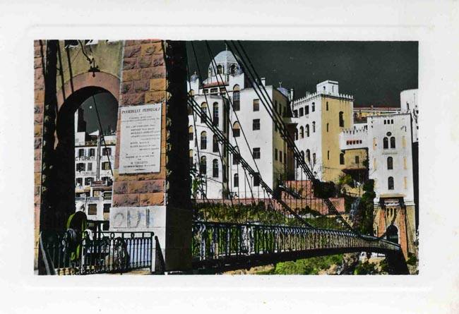

Le Pont des Chutes

A la sortie nord des gorges, une construction plus modeste enjambe le Rhumel à la hauteur des cascades, le pont des chutes, un ouvrage constitué de 5 arches en pierre et maçonnerie édifié en 1928. Ce dernier marque également l'aboutissement du chemin des touristes, lequel, à partir du pont du Diable, parcours les gorges sur toutes leurs longueurs.

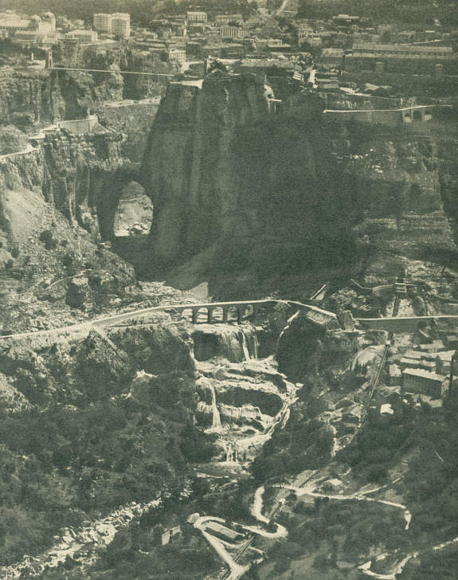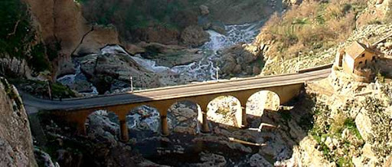

Le pont du Diable
Le pont du diable doit son nom au bruit infernal que le cours d’eau pénétrant dans les gorges fait entendre. Il est construit durant la période des beyliks ottomans et est exclusivement emprunté par les piétons
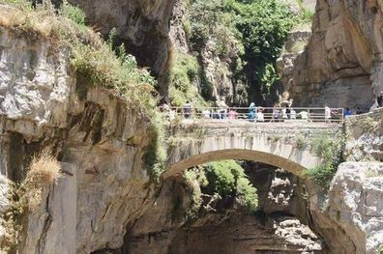
Remerciements à Angival et Michel Wagner

